Regjeringen i Generalitat Valenciana utvider restriksjonene frem til 1. mars, og fortsatt gjelder det provinsene Alicante, Valencia og Castellon.

"Restriksjonene vil bare vare så lenge det er nødvendig, ikke en dag til," sa president Ximo Puig. Presidenten for Generalitat Valenciana, kunngjorde torsdags ettermiddag utvidelsen av restriksjonene på grunn av coronavirus "Smitten og innlegelser er bedre, men fortsatt er det ikke bra. Vi har fortsatt en vei å gå og komme oss ut av krisen."

Vi minner om restriksjonene:

Det er forbudt å besøke folk i deres hjem. Familiesammenkomster vil være begrenset til personer som bor sammen. Begrensingen vil ha følgende unntak:

1. Folk som bor alene kan flytte inn sammen med venner eller familie eller komme på besøk.
2. Foreldre som ikke bor sammen med mindreårige barn kan møtes.
3. Kjærester som ikke bor på samme adresse kan treffes.
4. Folk som har ansvar eller omsorg for eldre, mindreårige eller funksjonshemmede har lov til å besøke disse.

Møter mellom personer ute på offentlige er begrenset til to personer, men gjelder ikke folk som bor sammen.
Det er karantene i byer med mer enn 50 000 innbyggere i helgene og på helligdager. Den vil vare fra klokken 15. 00 på ettermiddagen fra fredager til klokken 06.00 om morgenen påfølgende mandag. Det betyr at man kan ikke komme seg ut av eller inn i disse byene. Denne begrensningen gjelder byene Valencia, Alicante, Elche, Castellón, Torrevieja, Torrent, Orihuela, Gandia, Paterna, Benidorm, Sagunt, Alcoy, Sant Vicent del Raspeig, Elda-Petrer og Vila-real.
Barer og restauranter vil holde stengt, men det er tillatt med take away. Butikker vil kunne holde åpen frem til klokken 18.00. Matvarebutikker og andre nødvendige tjenester holder åpent som vanlig.

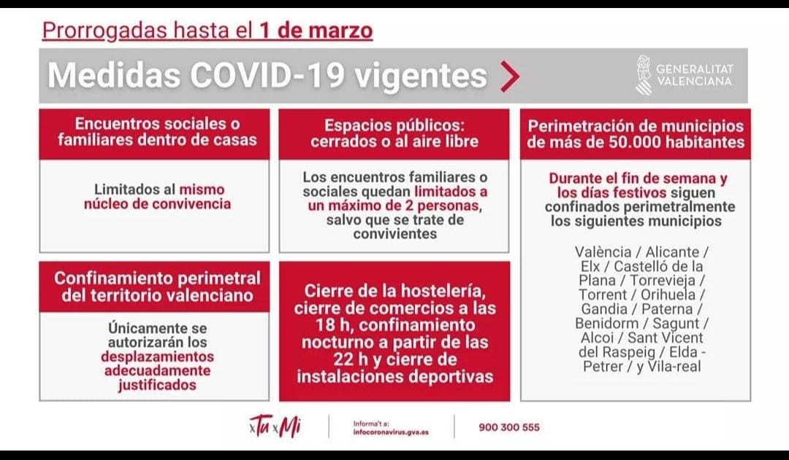

La Generalitat prorroga las restricciones hasta el 1 de marzo en la Comunitat Valenciana

"Las restricciones durarán solo el tiempo que sea necesario, ni un día más", ha afirmado el president Ximo Puig. El president de la Generalitat Valenciana, Ximo Puig, ha anunciado este jueves por la tarde la prórroga de las restricciones por coronavirus en la Comunitat Valenciana hasta el próximo 1 de marzo. "Estamos mejor, pero aún no estamos bien. Nos queda camino para recorrer y salir de la zona crítica"

Las restricciones que sigan:

Está prohibido visitar a las personas en sus hogares. Las reuniones familiares se limitarán a personas que vivan juntas. La restricción tendrá las siguientes excepciones:

1. Las personas que viven solas pueden mudarse con amigos o familiares o ir de visita.
2. Los padres que no vivan con hijos menores pueden reunirse.
3. Se pueden visitar su pareja si no vivan en la misma dirección.
4. Las personas que tienen la responsabilidad o el cuidado de personas mayores, menores o discapacitados pueden visitarlos.

Las reuniones entre personas en público están limitadas a dos personas, pero no se aplican a personas que viven juntas.
Está en cuarentena ciudades de más de 50.000 habitantes los fines de semana y festivos. Durará desde las 15.00 horas de la tarde del viernes hasta las 06.00 horas de la mañana del lunes siguiente. Esto significa que no puede salir ni entrar en estas ciudades. Esta restricción se aplica a las ciudades de Valencia, Alicante, Elche, Castellón, Torrevieja, Torrent, Orihuela, Gandia, Paterna, Benidorm, Sagunto, Alcoy, Sant Vicent del Raspeig, Elda-Petrer y Vila-real.
Los bares y restaurantes estarán cerrados, pero se permite comida para llevar. Las tiendas podrán permanecer abiertas hasta las 18.00 horas. Las tiendas de comestibles y otros servicios necesarios están abiertos como de costumbre.

The government of the Generalitat Valenciana extends the restrictions until March 1, and applies to the provinces of Alicante, Valencia and Castellon.

"The restrictions will only last as long as necessary, not another day," said President Ximo Puig. The President of the Generalitat Valenciana, announced on Thursday afternoon the extension of the restrictions due to coronavirus "The infections and hospitalizations are better, but it is still not good. We still have a way to go to get out of the crisis."

We remind you of the restrictions:

It is forbidden to visit people in their homes. Family gatherings will be limited to people living together. The restriction will have the following exceptions:

1. People who live alone can move in with friends or family or visit.
2. Parents who do not live with minor children can meet.
3. Partners who do not live at the same address can be met.
4. People who have responsibility or care for the elderly, minors or the disabled are allowed to visit them.

Meetings between people in public are limited to two people, but do not apply to people who live together.
It is quarantined in cities with more than 50,000 inhabitants on weekends and public holidays. It will last from 15.00 in the afternoon from Fridays to 06.00 in the morning the following Monday. This means that you can not get out of or into these cities. This restriction applies to the cities of Valencia, Alicante, Elche, Castellón, Torrevieja, Torrent, Orihuela, Gandia, Paterna, Benidorm, Sagunto, Alcoy, Sant Vicent del Raspeig, Elda-Petrer and Vila-real.
Bars and restaurants will be closed, but take away is allowed. Stores will be able to stay open until 18.00. Grocery stores and other necessary services are open as usual.

